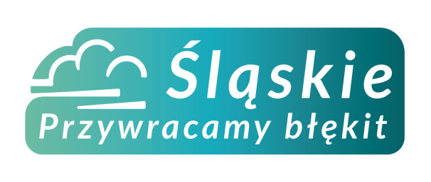 

**FORMULARZ ZGŁOSZENIA**

**Szkolenie z zakresu kontroli przestrzegania zapisów uchwały antysmogowej oraz wykrywania procederu nielegalnego spalania/współspalania odpadów w indywidualnych urządzeniach grzewczych w ramach projektu zintegrowanego LIFE „Śląskie. Przywracamy błękit” (LIFE20 IPE/PL/000007 - LIFE-IP AQP-SILESIAN-SKY).**

Niniejszy formularz zgłoszeniowy należy wypełnić oddzielnie dla każdej zgłaszanej na szkolenie Osoby ze względu na zgody dotyczące przetwarzania danych osobowych poszczególnych Uczestników. Formularz można przesłać: zeskanowany lub podpisany elektronicznie (pdf), na adres [askawinska@ichpw.pl](mailto:askawinska@ichpw.pl)

Data szkolenia   

dzień miesiąc rok

Nazwa organizacji …………………………………………………………………………….

Adres organizacji …………………………………………………………………………….

telefon kontaktowy ……………………….. e-mail …………………………………………...

**Dane Uczestnika szkolenia:**

|  |  |  |
| --- | --- | --- |
| Imię i nazwisko | E-mail | Telefon kontaktowy |
|  |  |  |

**□**\* Wyrażam zgodę na przetwarzanie moich danych osobowych, zawartych w niniejszym formularzu (w tym adresu e-mail), przez Administratora Danych Osobowych: Instytut Chemicznej Przeróbki Węgla, ul. Zamkowa 1, 41-803 Zabrze, na potrzeby realizacji niniejszego szkolenia.

**□**\* Oświadczam, że zostałam/em poinformowana/y, że: 1. mam prawo żądania od Administratora Danych Osobowych dostępu do swoich danych osobowych, ich sprostowania, usunięcia lub ograniczenia przetwarzania; 2. mam prawo do wniesienia sprzeciwu wobec dalszego przetwarzania moich danych, a w przypadku wyrażenia zgody na przetwarzanie danych - do jej wycofania, przy czym skorzystanie z prawa cofnięcia zgody nie ma wpływu na przetwarzanie, które miało miejsce do momentu wycofania zgody; 3. moje dane nie podlegają profilowaniu; 4. mam prawo do przenoszenia danych; 5. mam prawo wniesienia skargi do organu nadzorczego; 6. w przypadku zapytań lub problemów dotyczących przetwarzania moich danych osobowych mogę skontaktować się bezpośrednio z Administratorem Danych Osobowych, w siedzibie przy ul. Zamkowej 1, 41-803 Zabrze, pod numerem telefonu 32 271 00 41 lub e-mailowo pod adresem askawinska@ichpw.pl

**□**\* Oświadczam, że dane osobowe zostały przeze mnie podane w sposób dobrowolny i że są zgodne z prawdą, a podstawą ich przetwarzania jest moja zgoda.

**□**\* Oświadczam, że zapoznałem się z Regulaminem przebywania w budynkach Muzeum Śląskiego w Katowicach i zwiedzania wystaw.

Szczegółowe informacje dotyczące ochrony danych osobowych znajdują się na stronie http://www.ichpw.pl/polityka-prywatnosci/

* proszę zaznaczyć

…………………………………

Podpis Uczestnika